投稿類別：史地類

篇名：
排灣族與魯凱族部落階級制度差異

作者：
王晨芝 國立屏北高中 高二9班
謝憶茹 國立屏北高中 高二9班

指導老師：
古春玲老師
陳來福老師
壹、前言
- 研究動機：
- 深入了解排灣族和魯凱族兩族文化。
- 希望藉由本研究能協助非排灣族和魯凱族國民能對這兩族文化階級制度能有進一步了解。
- 減少族群間因文化差異而產生誤會與摩擦，促進族群間文化的相互認識與了解。更希望藉由這一研究能協助年輕一代能普遍了解自己的文化差異與習俗意涵。
- 讓排灣族和魯凱族的傳統習俗、儀式與禮節不再是頭目或貴族們壟斷專有的常識，肯定自己的文化，進而傳承文化，呈現多元文化的價值與實踐。
- 研究目的：
(一) 了解我們兩族文化階級制度的差異。
(二) 更深入知道我們自己的文化社會階級。
(三) 研究結果可提供給未來研究學者參考。
三、研究方法：
(一) 文獻探討:蒐集學者研究原住民文化階級制度之文章。
(二) 參考書籍:關於原住民文化階級制度之書籍。
(三) 田野調查:回鄉訪問耆老、頭目及其他長輩。
貳、緒論 （請調整尺規及序號）
一、魯凱族族群特質：
以貴族宗家為中心之部落，魯凱族與排灣族的社會組織極為相似，但至
少有下列幾點的差異性：
（一）魯凱族沒有排灣族盛行的五年祭。
（二）魯凱族為父系社會，長男繼承家產。排灣族為雙系社會由長嗣繼承。 （三）魯凱族是重男輕女的社會，排灣族則是兩性平等的社會。
（四）排灣族的貴族權勢集中，且有擴大的企圖心。魯凱族的貴族權力分散
與直、旁系的親屬逐漸疏散而逐漸削弱。
（五）魯凱族的喪葬以一人一墓為主，排灣族則是一家一墓。
（六）魯凱族為側身葬，排灣族為屈肢葬。
（七）魯凱族的另一個標誌是百合花的配戴，排灣族則無。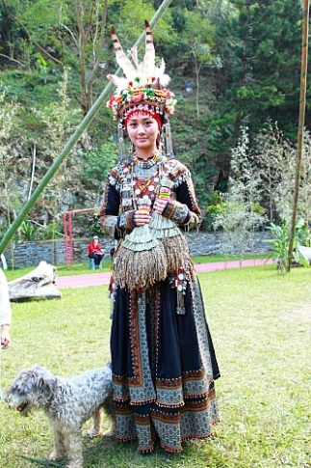百合
花象徵女子的純潔與男子的狩獵豐碩。敬重百步蛇與雲
豹。
魯凱族組成特色分為四個等級:
(一)大頭目：是部落的大地主，擁有土地、獵區、河流。
代表部落參與外社的公共事務。平日以收納賦稅為主。
(二)貴族：為大頭目的近親。可以耕種土地不必納稅，也可以沿用貴族的
名字。
(三)士：為有特殊功績的平民或有特殊才能的村民，如雕刻匠、打鐵匠。
頭目會賜予他某些權利如戴羽毛、有階級的花環。
(四)平民:多為佃農，向大頭目租地耕作。平民有向頭目納稅的義務，納稅
的內容不是金錢，而是自己耕作收成的小米、花生之類的食物或是狩
獵的肉品。
魯凱族財產繼承制度：
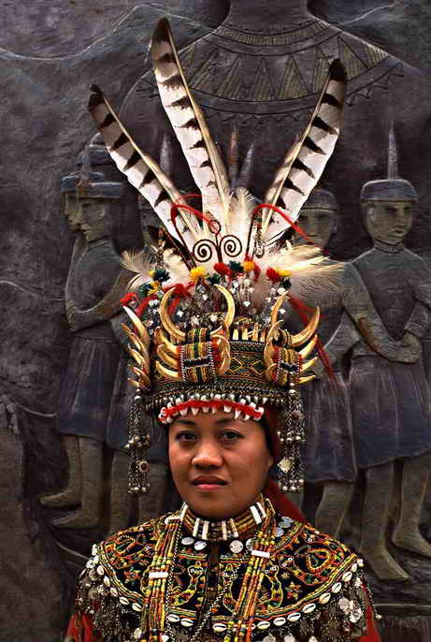 一般而言魯凱家系的傳承方式原則有二：首先是以男性為先，如無男性時則由女性繼承，以及不論男女性皆以長嗣為優先的原則。
二、排灣族族群特質:
排灣族最引人注目的是華麗的服飾。此外，有嚴格的階級制度，大致上分為頭目(mamazangilan)、貴族、勇士、平民四個階級。
階級觀念不僅表現在財產與婚姻，連姓名的取用都依階級的不同而有一定的範圍。一個排灣族人只要知道他的名字就可以判斷他的階級。當然，有些名字也可以由頭目賜予。頭目與貴族也享有裝飾上的特權，例如酷似百步蛇紋的雄鷹羽毛、高貴的琉璃珠、特殊的圖案(人頭紋、百步蛇紋)。不敢踰越,階級制度為世代所承襲排灣族是個兩性平等的社會，長嗣優先繼承家族的財產、因此許多部落出現了女性的頭目。
排灣族特色分述如下:
(一)世襲的階級制度 ：
排灣族人一出生就確定了他的階級，但他們可以藉由爭戰、狩獵、雕刻
等表現上提昇自己的地位，或藉著婚姻提昇子女的位階。
(二)長嗣繼承家產、兩性平權的社會。
(三)祖靈崇拜：
從家屋內大型的祖靈像雕刻，反映了排灣族人對祖靈的崇拜。
(四)華麗的裝飾藝術：
爭奇鬥豔是目前排灣族服飾的最佳寫照，每一位婦女在衣飾上凸顯自我
的藝術表現與差異性。
(五)具藝術創作活力的族群：
排灣族人的生活週遭處處展現了他們的美感經驗與藝術潛力。藝術的表
現是來自內心的需要與興趣，是日常生活的一部份。這是與其他族群最大
的不同點。
(六)融合並吸收其他文化的特質：
排灣族文化在不同的時期吸收了許多外來的文化，經過涵化、融合變成
自己的文化特質是排灣族人歷久不衰的原因。
排灣族組成特色區分：
(一)貴族階級：排灣族的特權階級。
(二)士族階級：其意義與特權在各社群不一致，可享有免稅及若干紋身及名號
之特權。
(三)平民階級：以勞力換取生活所需的階級。
(四)財產繼承
排灣族非常重視長嗣，是由長嗣來繼承父或母的家產。長嗣婚後繼承
家屋，餘嗣通常會尋求與另一長嗣結婚的機會。否則婚後要靠自己的力量
建一新房子。
(五)排灣族婚姻制度：
排灣族的婚姻制度主要是階級聯姻。婚姻是改變身份地位的條件之一。
推動社會流動的因素主要是越級婚姻。階級間通婚的三種形式分別為：同
階級相婚、昇級婚、降級婚三種。
參●結論
透過這個主題讓我們更加了解魯凱族與排灣族接制度的差別，一般人會
以為這兩族的制度是差不多的，但其實不管是在繼承或是結婚制度上都有極
大的不同。
（結論請再補充，研究心得未寫）

肆●引註資料
排灣族
http://www.tacp.gov.tw/home02_3.aspx?ID=$3081&IDK=2&
http://library.taiwanschoolnet.org/cyberfair2006/paiwan01/223.htm
魯凱族
http://www.tacp.gov.tw/home02.aspx?ID=$3021&IDK=2&EXEC=L
https://www.flickr.com/photos/lu_s/4179112462

